中五班每日动态
每一个小日子
2025.5.26 周一 晴
记录人：陈鸿

今天孩子们在幼儿园度过了充实而愉快的一天。清晨入园时，他们快乐地完成签到，有序地整理个人物品。在点心时间专注享用牛奶，并认真规划游戏内容。集体教学中，孩子们思维活跃，师生互动热烈。户外活动时间让他们尽情拥抱大自然，展现童真活力。个性化的区域游戏充分激发了孩子们的学习兴趣，午餐时段也展现了良好的自我管理能力。这一天的园所生活，既丰富了孩子们的认知经验，也带来了满满的欢乐。今天我们班来园22人,3人请假。

※户外游戏篇

今日户外，我们玩的是户外混班游戏，有踢足球、钻爬网、亿童建构、丢沙包等等游戏，实在是太好玩啦！
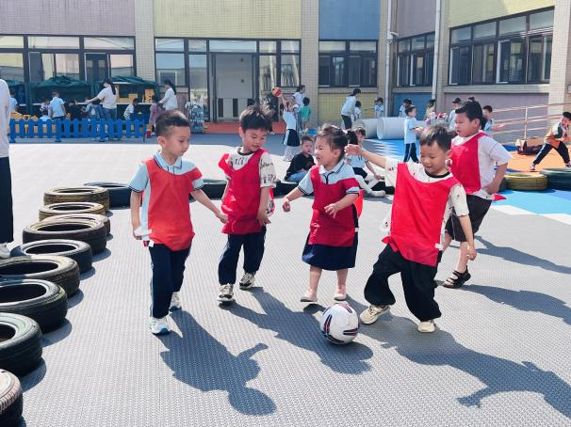 | 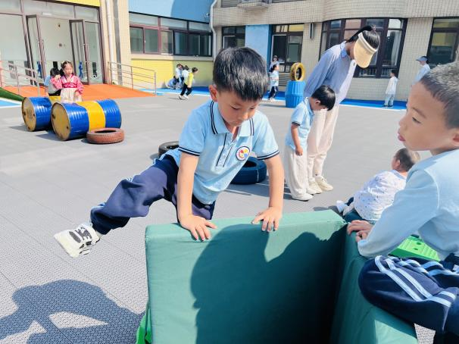
我们正在玩踢足球的游戏，球来啦，我们还要互相配合哦。 | 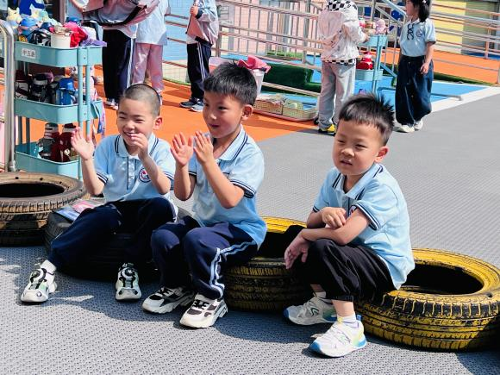  我从垫子上可以跨过去，脚要抬得高一点才能过去。
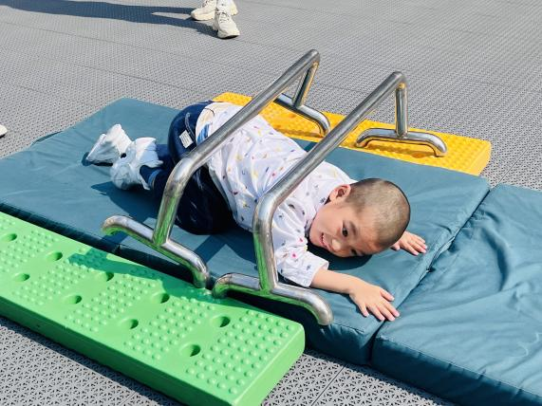

我是从跨栏的下方钻过去的。 | 我们一起在给踢足球的小朋友加油呐喊呢。

※集体活动篇

今天，我们根据自己的第二次计划，进行了第二次的喷泉制作，我们现在会使用钉子来打孔，还可以用科探区里的电钻进行打孔，有的小朋友是在瓶身的最下边进行打孔的，这样子的喷泉做出来是伞状的，有的小朋友是吸取上一次气球很快就没气的经验改成了使用打气筒进行制作的。
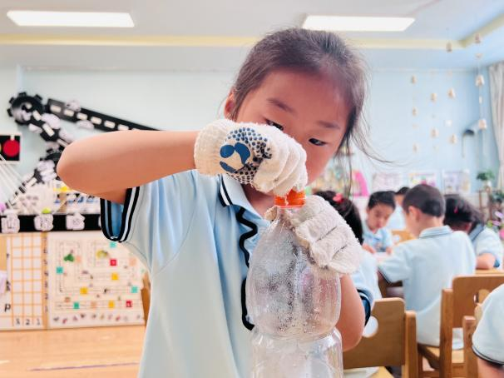 | 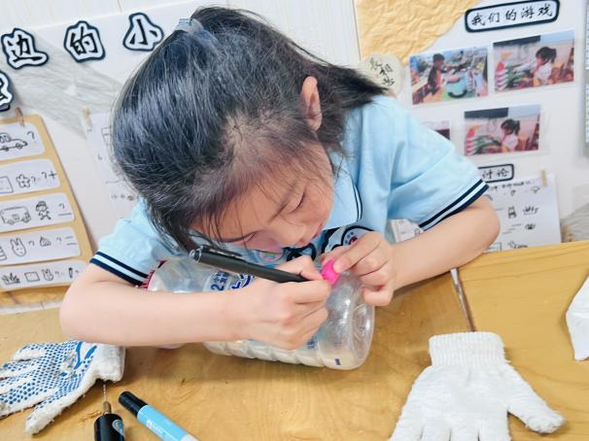
我用锤子在敲钉子，这样就能在瓶盖上打孔了。 | 我是准备在瓶身上打孔，我先做好记号。
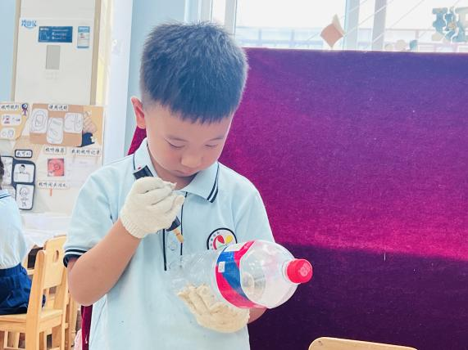 | 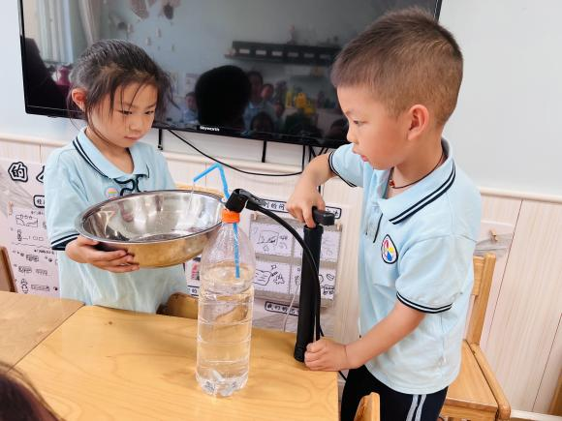
我正在用电钻在给瓶子打孔呢。 | 我一边打气的时候，喷泉就出来啦，我成功啦！

※温馨提示篇
★请家长们每天关注幼儿体征，如有身体不适请及时告知。
★天气温度反复无常，请家长们时常关注幼儿穿衣情况。

